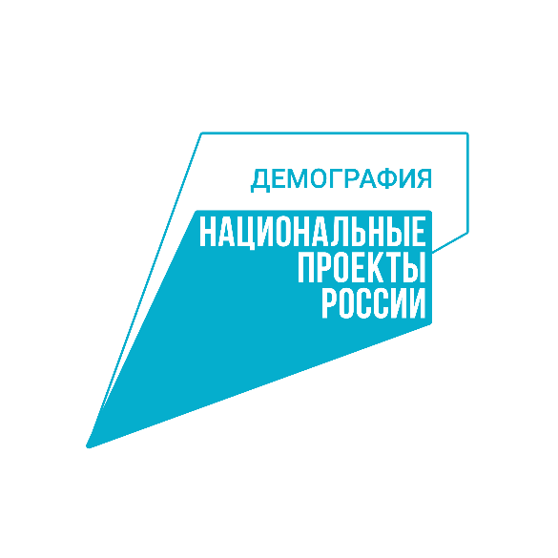
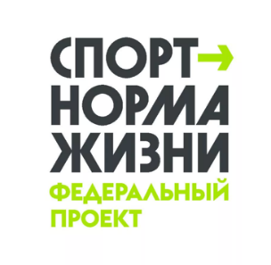
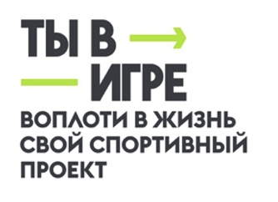
Участник из Санкт-Петербурга победил в номинации во Всероссийском конкурсе спортивных проектов «Ты в игре»
В третьем сезоне Всероссийского конкурса спортивных проектов «Ты в игре» победителем в номинации «Точка старта» стал участник из Санкт-Петербурга — Академия пляжного волейбола BVC. За первенство в номинации боролись 1061 проект из разных регионов страны. За победу автор инициативы получит 300 тысяч рублей, которые можно потратить на дальнейшее развитие и масштабирование проекта. «Ты в игре» проводится АНО «Национальные приоритеты» при поддержке Министерства спорта Российской Федерации благодаря федеральному проекту «Спорт — норма жизни» национального проекта «Демография».
«Проводя конкурс «Ты в игре», мы действуем в рамках поручения Президента Владимира Владимировича Путина. Он поставил нам цель, чтобы к 2030 году 70% наших граждан активно занимались спортом. И, конечно, такие замечательные конкурсы, как «Ты в игре», способствуют и популяризации спорта, и вовлечению россиян в активный образ жизни. Я очень рад, что эти изменения происходят благодаря федеральному проекту «Спорт — норма жизни». Все проекты, которые принимали участие в конкурсе и победили в своих номинациях, безусловно внесут огромный вклад в достижение поставленной Президентом цели». — отметил заместитель председателя Правительства Российской Федерации Дмитрий Чернышенко.
Для участия в третьем сезоне «Ты в игре» было подано 4600 заявок со всей России. Из участников независимые эксперты конкурса выбрали сначала 250 инициатив в лонг-лист, а после — 25 в шорт-лист конкурса. 20 и 21 апреля участники конкурса успешно защитили свои инициативы перед экспертным советом. По итогам защит эксперты выявили победителей в пяти основных номинациях конкурса, которые получат по 300 тысяч рублей, а также обладателя гран-при в миллион рублей.
Всего из Санкт-Петербурга было подано 218 заявок для участия в третьем сезоне конкурса. По количеству проектов, прошедших в лонг-лист конкурса, Северная столица занимает второе место. В номинации «Точка старта» принимали участие проекты местного, муниципального, регионального уровня, деятельность которых охватывает до 500 участников. Победителем стала Академия пляжного волейбола BVC из Санкт-Петербурга.
Пляжный волейбол — не просто активность: это яркие эмоции, которых так не хватает в размеренной жизни. Благодаря проекту, заниматься пляжным волейболом и чувствовать себя на летнем пляже можно круглый год. При этом все, что потребуется для старта — желание начать, удобные шорты и майка.
Проект существует более 10 лет и обучает взрослых и детей от 5 лет по авторской запатентованной программе «Я — молодец!». Обучение построено с четкой градацией по уровням: пять уровней для взрослых и три — для детей. Также предусмотрена система аттестации по теории, практике и общей физической подготовке. За время существования проекта было проведено более 20 тысяч тренировок, турниров и мастер-классов, а также организовано более 50 выездов в разные страны мира.
В 2022 году академия принимала участие в подготовке команды юношей к первенству России по пляжному волейболу, и ребята стали серебряными призерами соревнований. Кроме того, совместно с Академией BVC было построено два уличных центра на берегу Финского залива, а также крытый пляжный центр с восемью площадками для занятий с подогреваемым песком. В 2022 году была сформирована автономная некоммерческая организация «Национальный спортивный центр», главной целью которой является развитие пляжного волейбола в регионах.
Организаторами проекта создана платформа для изучения теоретических материалов, школа для тренеров, написан учебник по пляжному волейболу. Всего обучение в академии прошло более 9000 человек, а школу тренеров окончили 80 учеников. На данный момент на постоянной основе занимается 450 спортсменов-любителей, а в неделю проходит около 100 тренировок. У команды проекта далеко идущие планы, среди которых — запуск онлайн-клуба по подписке по всей России для обучения психологии, тактике, теории и физической подготовке в пляжном волейболе. Также в планах у организаторов — воспитать и вырастить олимпийского чемпиона по собственной методологии, открыть центры по подготовке волейболистов и тренерского состава в каждом городе-миллионнике, а также создать детскую сборную по пляжному волейболу. На данный момент организаторы открывают филиал академии в Новосибирске.
«Пляжный волейбол дает заряд энергии и позволяет вырваться из повседневной рутины. Это не одиночный вид спорта — и здесь у многих возникают сложности. Благодаря академии, можно не думать о том, где искать напарника, как научиться играть. Мы работаем с учениками по запатентованной системе, которая основывается на конкретных целях и позволяет реально оценить достижения каждого на разных этапах обучения. Кроме того, пляжный волейбол многофункционален: как показывает практика, полученные навыки можно перенести и использовать в повседневной жизни», — делится автор проекта Дмитрий Карпов.
В других номинациях конкурса победителями стали:
- Обладатель гран-при — проект «Лучший урок физкультуры» из Московской области. Проект реализуется с 2021 года и направлен на возрождение культовой игры «резиночка». Авторы проекта также разработали методическое пособие по проведению игровых занятий и организовали дистанционные курсы для педагогов.
- Номинация «Масштаб» — российская сеть веломаршрутов VeloRussia из Республики Башкортостан. Проект позиционирует велотуризм не как спорт, а как интересный, активный и познавательный отдых: он рассчитан на обычных велотуристов без особой физической подготовки и представляет собой готовое решение для самостоятельного велопохода по наиболее интересным местам регионов России.
- Номинация «Безграничные возможности» — «Хрустальные пазлы. Фигурное катание для детей с аутизмом и другими ментальными нарушениями» из Москвы. Инициатива помогает создавать условия для абилитации и реабилитации детей с аутизмом и другими ментальными нарушениями, а также повышать качество жизни их семей через фигурное катание.
- Номинация «Дети в спорте» — «Лучший урок физкультуры» из Московской области;
- Номинация «Трансформация в спорте» — MotherFit из Москвы.На ней собраны безопасные и эффективные упражнения для беременных, отобранные практикующим акушером. Уникальная методика рассчитана не только на обеспечение комфортного течения беременности, но и на восстановление после родов.

Партнер конкурса, Континентальная хоккейная лига (КХЛ), взяла на себя роль ментора по развитию проектов и выбрала среди участников «Всероссийский марафон дворового хоккея».
Номинации третьего сезона конкурса также поддерживают: мультиплатформенный оператор Триколор, российский производитель спортивных тренажеров и оборудования IRON KING, программа развития «Другое дело» АНО «Россия — страна возможностей». Национальный портал по поддержке малого и среднего предпринимательства «Мойбизнес.рф» учредил для участников третьего сезона специальный приз «Мой спортивный бизнес». Ход конкурса освещают ведущие СМИ. Информационную поддержку конкурсу оказывает «РБК Life». Российский спортивный интернет-портал Championat.ru, как медиапартнер «Ты в игре», рассказывает о проектах участников конкурса, а также выступает партнером номинации «Медиа».

